Республикæ  Цæгат Ирыстон-Аланийы Горæтгæрон раойны скъолайы агъоммæйы ахуырадон муниципалон бюджетон уагдон «Архонкæйы 23-æм сывæллæтты рæвдауæндон» |  | Республика Северная  Осетия – Алания  Муниципальное Бюджетное дошкольное образовательное учреждение  «Детский сад №23  ст. Архонская»

363120, РСО-Алания, Пригородный район, ст. Архонская, ул. Ворошилова 44, тел. 8(86739)3-12-79, Email:tchernitzkaja.ds23@yandex.ru

КОНСПЕКТ ЭКСКУРСИИ
В СРЕДНЕЙ ГРУППЕ
ТЕМА:
« БЕЗОПАСНОСТЬ НА ДОРОГЕ»

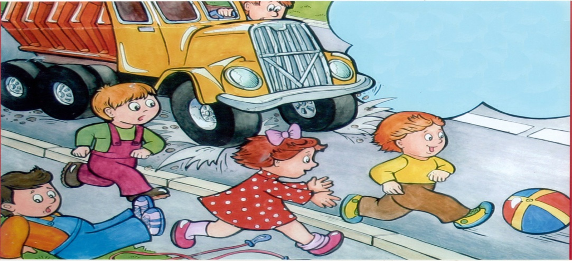

Подготовили воспитатели:
Лакиза Ю.П.
Петрина Н.Н.
2019г.

«Безопасность на дороге»

Программное содержание:
Познакомить детей с элементарными правилами дорожного движения. Закрепить знания о значении светофора на дороге.
Познакомить с дорожными знаками:"Пешеходный переход","Подземный переход","Осторожно дети!","Остановка автобуса".Развивать у детей интерес к машинам, работе водителя, правилам дорожного движения. При помощи художественного произведения помочь усвоить правила
дорожного движения.
Материал:
Картина "Машины на улице села",изображения дорожных знаков, атрибуты для сюжетно ролевой игры "Транспорт".Картинки по дорожному движению.

Ход занятия:

-Ребята, вы уже научились играть с машинами, водите их как настоящие водители. Но на настоящей дороге машин очень, много.
(рассматриваем картинки по дорожному движению)
-Строение своей машины водитель хорошо знает. Чем заправить тоже хорошо знает. Что же еще должен знать водитель, чтобы на дороге было безопасно и не случалось аварий (Правило дорожного движения)
Воспитатель: рисует мелом на полу дорогу, перекресток и предлагает детям поиграть в водителя на дороге.
Воспитатель: предлагает подумать, почему машины не сталкиваются друг с другом, кто помогает им двигаться без аварий? загадывает загадку.
Чтоб тебе помочь
Путь пройти опасный
Горим и день и ночь
Зеленый, желтый, красный.
(Светофор)
Что означает каждый цвет светофора?
-Что означает красный свет (Движения нет)
-Что означает желтый свет (Внимание)
-Что означает зеленый (Можно ехать)
Сюжетно-ролевая игра "Светофор"
(Дается представление о двустороннем движении, светофоре милиционере, пешеходах)
Воспитатель: объявляет об открытии Школы светофорных наук! я предлагаю познакомиться с некоторыми дорожными знаками: (показываю их изображения, объясняю значение и действия пешеходов).

Физкультминутка:
ходьба с остановками в соответствии с сигналами светофора.
Затем при помощи кукол моделирует проблемную ситуацию: по тротуарам двигаются
Дети, толкаются, мешают другим пешеходам, не придерживаются при движении правой
Стороны тротуара.
Вопросы.
-Правильно ли ведут себя эти дети на дороге?
-Почему опасно такое поведение?
Затем при помощи кукол показать пример правильного поведения на тротуаре, и
Объяснить детям, как нужно себя вести на улице, помочь запомнить правила
Поучиться выполнять их в сюжетно-ролевой игре. »Шофер и пешеход»
Сейчас я вам расскажу историю, где пешеходом был маленький зайчонок, который не знал правила дорожного движения. И вот что с ним произошло:
(Чтение отрывка К. Чуковского «Айболит»)
И прибежала зайчиха
И закричала «Ай,Ай!»
Мой зайчик, попал под трамвайчик!
Мой зайчик, мой мальчик
Попал под трамвай!
Он бежал по дорожке,
И ему перерезало ножки,
И теперь он больной и хромой,
Маленький заинька мой!
-Почему же зайка попал под трамвай (Не знал перехода, не слушался, играл на дороге)
-Ребята, а что нам с вами надо знать, чтобы не попасть, как зайка в беду (Дети рассказывают свои варианты)
-Молодцы! Вы хорошо запомнили правила уличного движения. Я надеюсь, с вами ничего не случится.
-У нас в группе очень умные дети и сейчас вы превратитесь в умные машины,
Которые сами управляются и никогда не попадают в аварии.
Подвижная игра «Цветные автомобили».

